# LAPORAN PRAKTIKUM

**ALGORITMA DAN PEMROGRAMAN DASAR POSTTEST 3**



**Informatika C1’24**

**Syalomitha Novindriani Depe**

**2409106098**

**PROGRAM STUDI INFORMATIKA UNIVERSITAS MULAWARMAN SAMARINDA**

**2024**

# PEMBAHASAN

## LATAR BELAKANG

## Latar belakang program ini adalah untuk membuat aplikasi sederhana yang membantu pengguna memesan tiket bioskop berdasarkan harga yang berbeda tiap hari. Bioskop biasanya memiliki harga tiket lebih murah di hari kerja (senin-kamis) dan lebih mahal di akhir pekan (sabtu-minggu). Program ini meminta pengguna memasukkan hari dan jumlah uang yang mereka miliki, lalu memeriksa apakah uangnya cukup untuk membeli tiket di hari tersebut.

## FLOWCHART

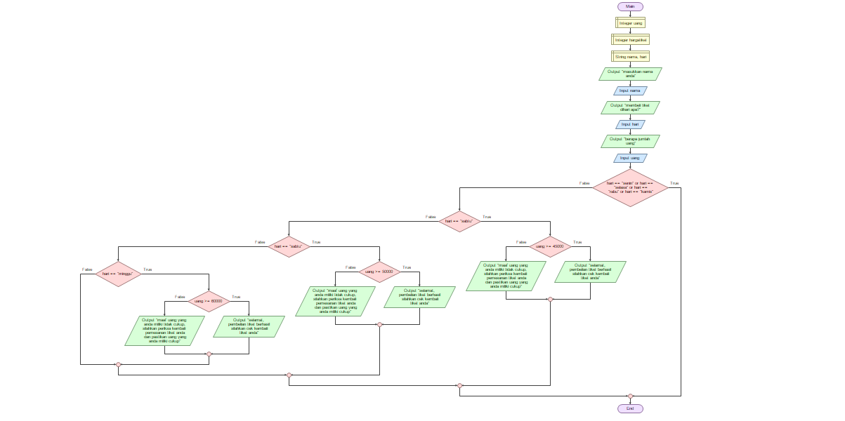

## SCREENSHOT CODINGAN

